Аннотация к информационному продукту –
Интерактивная карта Ростовского МР
«Добро пожаловать в Ростов!» (эко-тур по Ростовскому МР)

Тема проекта: Интерактивная карта Ростовского МР «Добро пожаловать в Ростов!» (эко-тур по Ростовскому МР)

Предметные области: информатика, естествознание (биология, экология)

Авторы: Енина Екатерина 8в класс, Лебедева Елизавета 8б класс

Руководитель: Бражникова М.Р.

Цель: Создать экологически безопасные маршруты для летнего отдыха ростовчан и гостей города.

Задачи:
- Изучит экологическую обстановку Ростовского МР;
- Найти нежелательные места для летнего отдыха;
- Найти экологически безопасные места для летнего отдыха;
- Провести оценку излюбленных мест отдыха ростовчан с экологической точки зрения;
- Предложить эко-маршруты по Ростовского МР.

Целевая аудитория:
от 14 лет

Актуальность:
Ростов - излюбленное место для путешествий и отдыха россиян. Наш город постоянно посещают сотни туристов. Привлекает их не только история нашего города, Ростовский Кремль, множество храмов, но и природа нашей местности. Огромное количество москвичей за последние 10 лет приобрели дачные участки на территории Ростовского района, тысячи москвичей, владимирцев, костромичей в летний период приезжают в гости к владельцем дач и к самим ростовчанам. Как гостеприимные хозяева мы показываем красоты и достопримечательности ростовской земли.
Мы заинтересовались, а правильно ли мы предлагаем места для отдыха нашим гостям? А безопасен ли наш собственный отдых?
На территории нашего района и города располагаются предприятия, которые могут оказывать неблагоприятное воздействие на экологию. Да и проблема с мусором в нашем городе стоит остро. Мусор вывозят, но куда? Привычные места отдыха могут превратиться в опасную зону.

Этапы проекта:
- Постановка проблемы, обозначение целей и задач (февраль 2016)
- Изучение среды Google –Карты, погружение в тему проекта (февраль-март 2016 г.).
- Опрос ростовчан «Любимые места отдыха в летний период на Ростовской земле» (март- апрель 2016 г.).
- Оформление проекта (март- апрель 2016 г.):
- создание слоев на Карте: а)Предприятия, б)Места для отдыха, в)Особо охраняемые территории Ростовского МР;
- Разработка эко-маршрутов.
- Анализ получившихся данных, формулировка выводов, размещение информации в сети Интернет (апрель 2016 г.).
- Подведение итогов – выступление на научно-практической конференции.

Результат проекта:
Информационный продукт - Интерактивная карта с общим доступом в сети Интернет.

Возможность продолжения проекта:
- Пополнение данных на карте: места для отдыха (совместная работа для пользователей сети Интернет).
- Разработка новых маршрутов.

Личный вклад учащихся:
- Изучен сервис Google –Карты, не входящая в курс информатики 8 класса;
- Администрирование карты – Енина Екатерина (раздача доступа для редактирования карты);
- На Google –Карты создан ресурс для совместной работы, состоящий из трех слоев и 7 маршрутов;
- Проведя опрос одноклассников, родителей, родственников, знакомых, педагогов гимназии составлен список «точек» - мест отдыха ростовчан, которые были отмечены на интерактивной карте;
- Консультации по проблемным вопросам с Жавадовой Мариной Владимировной – начальником отдела экологии управления сельского хозяйства Ростовского МР.
- Самостоятельно разработаны эко-маршруты для отдыха.

Практическое применение
- Анализ эко-безопасности территории Ростовского МР.
- Приглашая друзей, можно заранее дать им ссылку для проработки индивидуального маршрута для организации летнего активного отдыха.
- При работе летнего языкового лагеря использовать разработанные нами маршруты для организации досуга американских преподавателей.

Описание интерактивной карты:
Интерактивная карта доступна в сети Интернет всем, у кого на нее есть ссылка (вход обязательно с использованием аккаунта Google!!!). https://drive.google.com/open?id=17ut5q4MOLlvr7O8bG77GqMBuCRU&usp=sharing
На карте представлены четыре слоя объектов. На каждом слое нами найдены и обозначены объекты.

- Предприятия Ростовского МР,
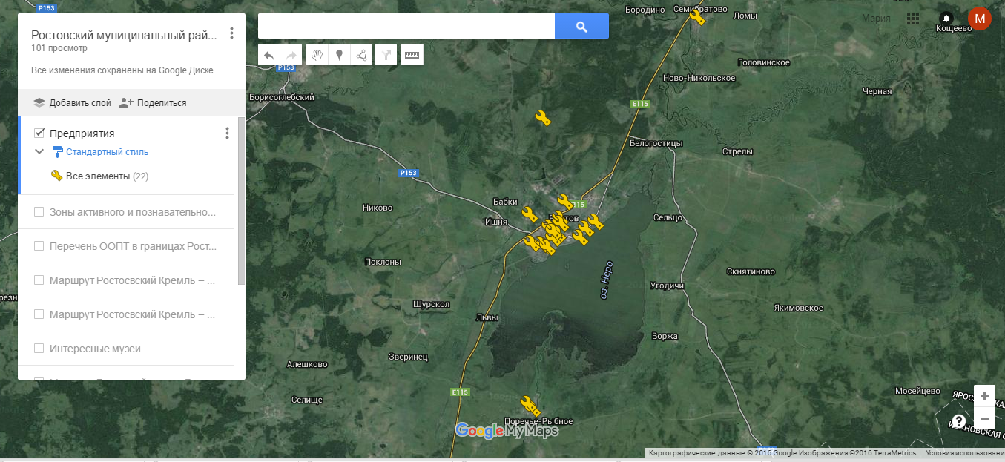

- Места для отдыха
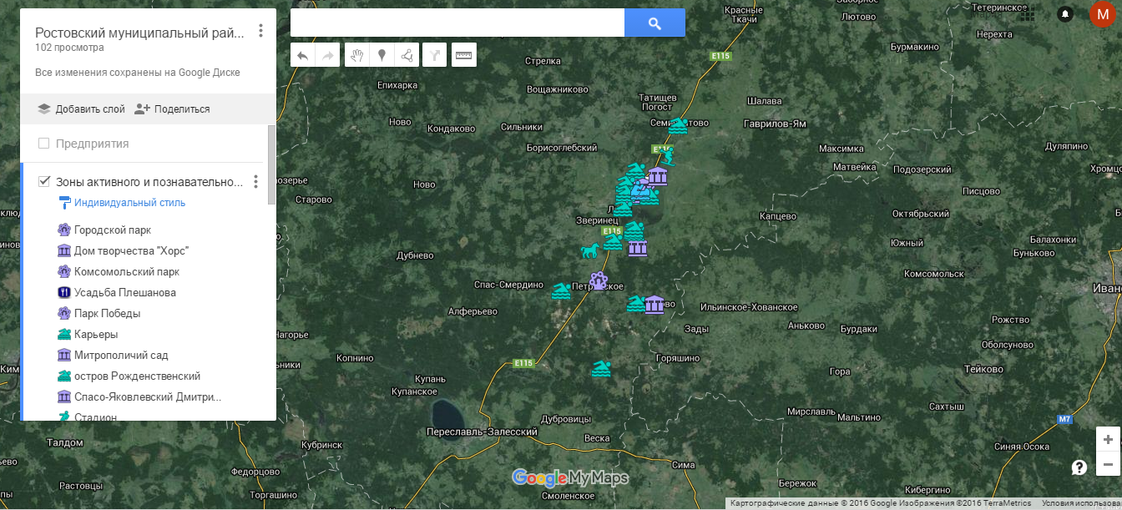

- Особо охраняемые зоны Ростовского МР
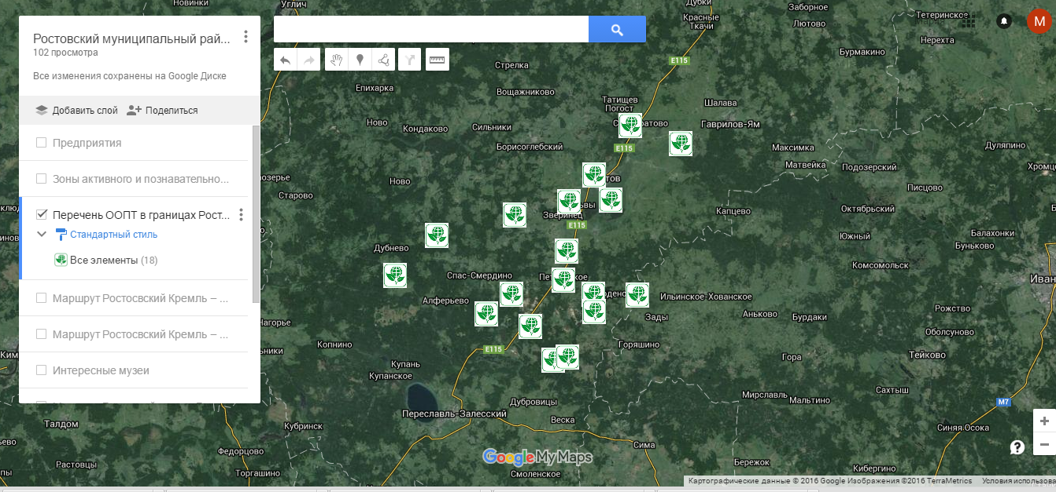

- Маршруты для отдыха.
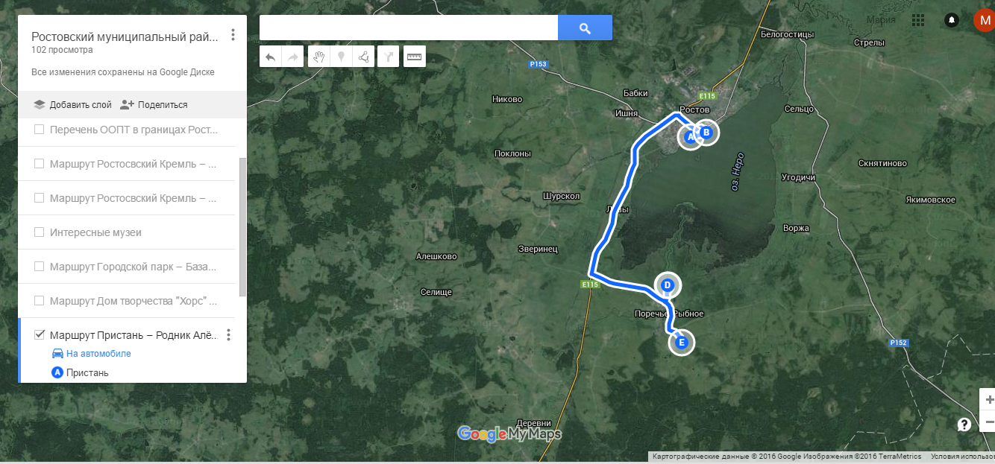

Активируя слои отдельно друг от друга, а так же в комбинации с другими слоями, можно определить близость (удаленность) мест отдыха от нежелательных мест для посещения.
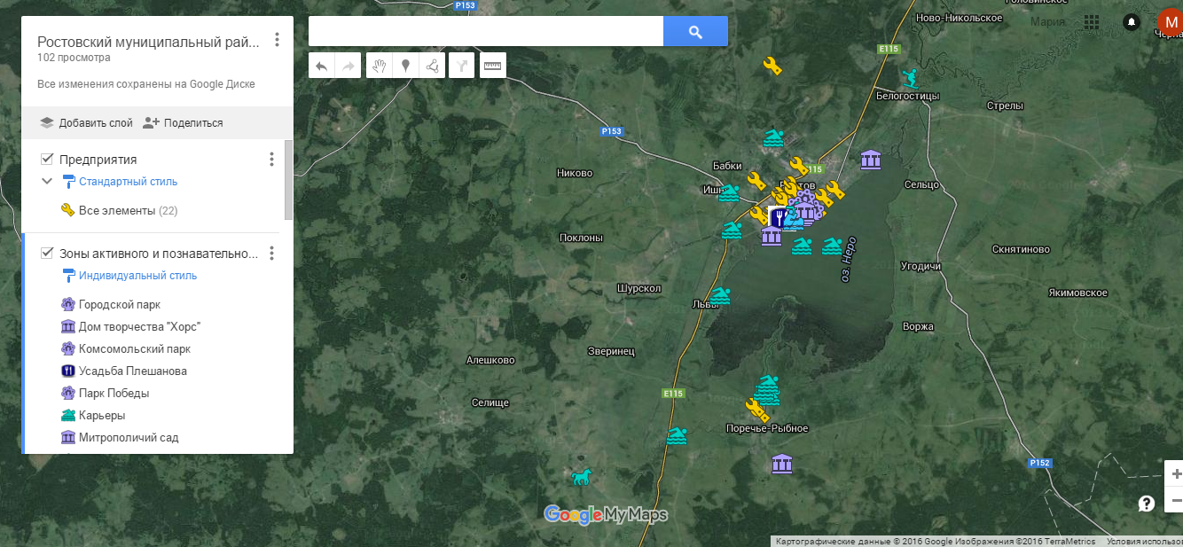

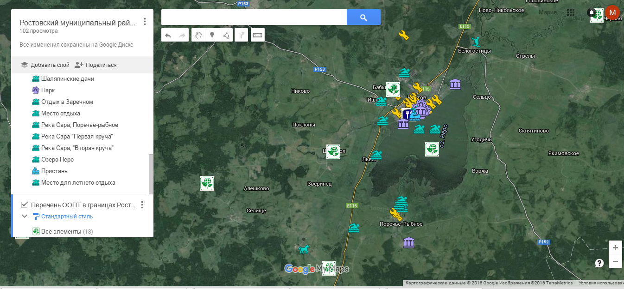

Данные объекты снабжены кратким описанием, вставлены ссылки на официальные сайты, добавлены фото.
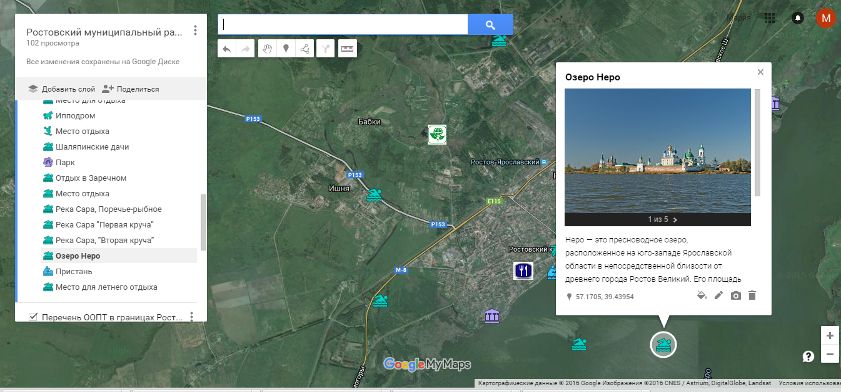
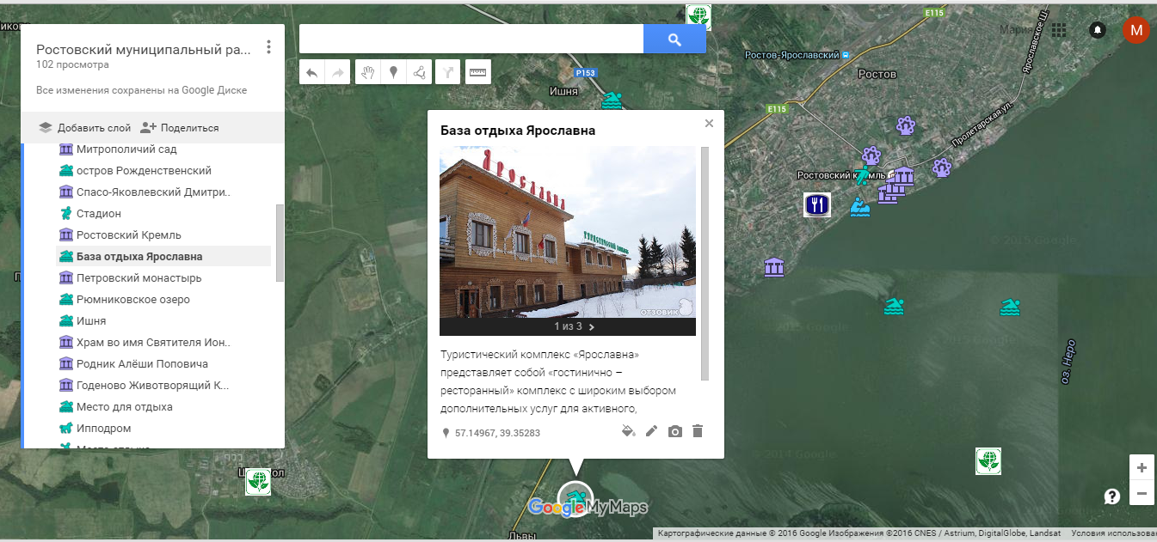

Как правило, гости приезжают на период от 3до 7дней. Поэтому разработано 7 маршрутов для активного отдыха.
- Ростовский Кремль – река Сара Первая круча - Вторая круча
- Ростовский Кремль –Годеново - Рюмниковские озера
- Порки Ростова - База отдыха «Ярославна»
- Интересные музеи
- Музей Хорс – пикник на природе на реке Которосль (Семибратово)
- Пристань озеро Неро – Родник Алеши Поповича
- Ростовский Кремль –Ипподром.
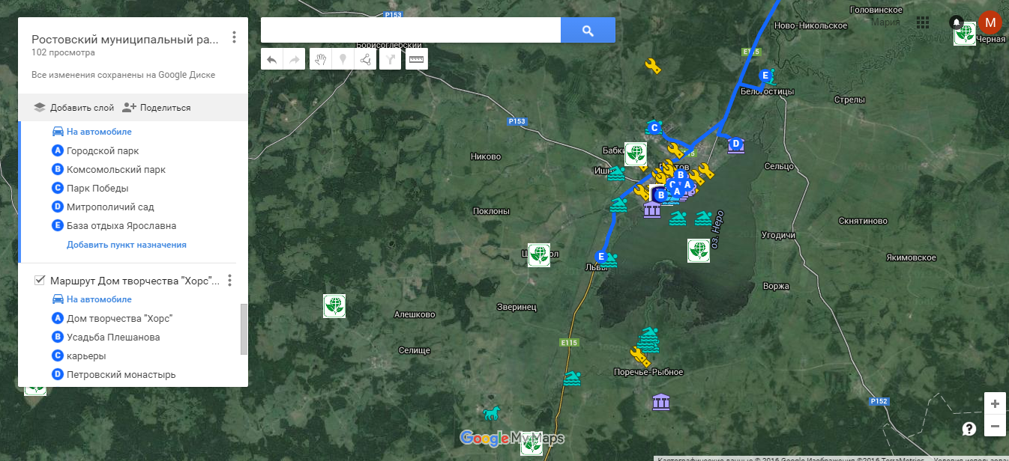

Можно воспользоваться уже проложенными маршрутами, можно создать свой по набору из наших «точек».

Выводы

- Экологическая обстановка в ростовском районе для организации летнего отдыха благоприятная.
- Излюбленные ростовчанами места для отдыха, исторически сложившиеся, выбраны правильно, они безопасны.
- Места отдыха удалены от предприятий.
- Многие места для отдыха находятся в особо охраняемой зоне, что еще раз доказывает правильность выбора места отдыха ростовчанами.
- Миф о том, что отдыхать в районе карьеров рядом с оптико-механическим заводом – опасно, это только миф, т.к. полигон для мусора находится на большом удалении от города и карьеров. Требования законодательства по утилизации мусора в Ростовском МР – выполняются.
- Не все особо охраняемые территории Ростовского МР посещают отдыхающие по причине отсутствия хороших дорог до этих мест.

Информационные источники

- https://drive.google.com/open?id=17ut5q4MOLlvr7O8bG77GqMBuCRU&usp=sharing - карта
- http://admrostov.ru/adm_ekolog.php?sub=6 – сайт Администрации Ростовского МР
- http://www.yarregion.ru/depts/doosp/default.aspx - сайт Департамента экологии окружающей среды и природопользования.
- http://fotokarta.info/custom-map/ - о картах Google.

